“腰椎椎間板ヘルニア”
＜症状＞
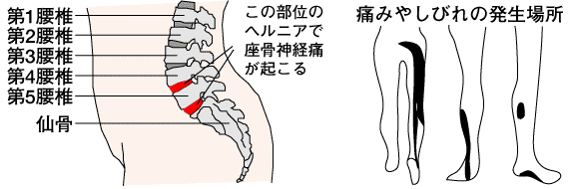
腰痛が進行し周囲の神経が圧迫され、下肢の痛みとしびれが伴う疾患です。
※座骨神経痛が生じると腰～お尻～足まで痛み、しびれ、引き攣りが生じる。初期症状の特徴はクシャミ、咳などの振動で腰部に痛みが起きることです。
同じ姿勢を維持できず日常生活に大きな支障をきたすこともあります。
＜原因＞
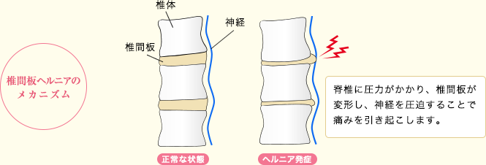
5つある腰骨のクッションの役割をしている椎間板が変性することで起こります。
肉体労働だけでなくデスクワークや長距離運転などでの腰の圧迫も原因になります。
特に成長期でスポーツを過多に行って腰痛を患っていた方は発症しやすいです。
運動不足、体重の増加、飲酒や喫煙は悪化のリスクが増すため注意しましょう。
MRIで骨のズレや神経の圧迫を確認し診断をすることが可能です。
＜治療と対策＞
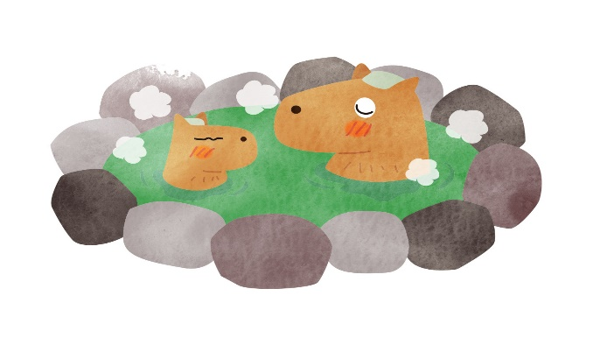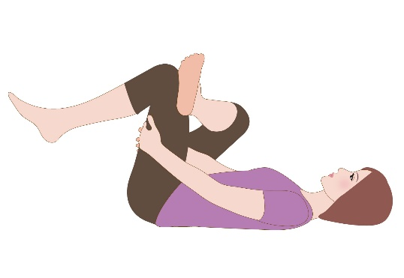
入浴や電気器具などで腰部から下肢までを温めるのが非常に効果的です。
痛みが強い間は中腰や前屈などの動作を避けて、できるだけ安静にすごしましょう。
動作時の痛みが軽減されてきたら、こまめな運動やストレッチを心がけてください。
治療としては腰のストレッチと温熱を併用したリハビリを積極的に行っていきます。
鍼灸治療は腰痛と神経の圧迫を緩和することができ有効な治療です。
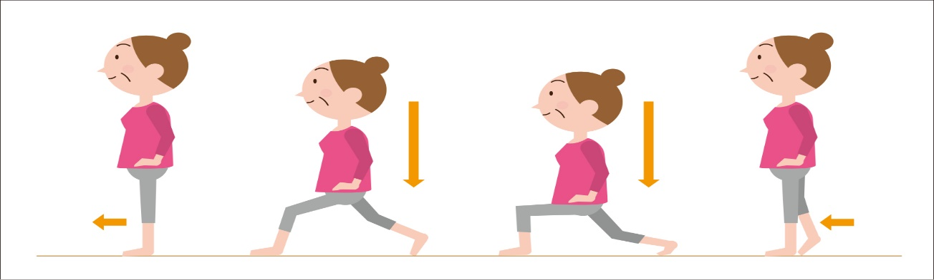
日常ではなるべく長時間の悪い姿勢は避けて、こまめな体操を心がけましょう。
肉体労働をする際はコルセットの着用が腰骨のズレるリスクを抑えるのに有効です
しびれが増悪し、内臓の症状が出た場合は手術の対象となることもあります。
※内臓の症状が出現すると膀胱直腸障害となり、排尿や排便が困難となる

